广州黑码软件
化妆品行业数字化管理方案

说 明 书

广州市黑码软件科技有限公司

目 录
第1章 公司介绍 - 3 -
1.1 黑码简介 - 3 -
第2章 系统概述 - 4 -
2.1 系统结构 - 4 -
2.2 系统网络架构 - 5 -
2.3 系统主要实现功能 - 5 -
2.4 实现原理 - 6 -
第3章 系统的应用 - 7 -
3.1 人工贴标实现流程 - 7 -
3.2 自动贴标流程 - 8 -
第4章 应用系统功能介绍 - 10 -
4.1 系统管理 - 10 -
4.2 基本资料设定 - 10 -
4.3 采购管理 - 10 -
4.4 销售管理 - 11 -
4.5 仓库管理 - 11 -
4.6 财务分析管理 - 12 -
4.7 查询及报表功能 - 12 -
4.8 数据上传下载功能 - 12 -
第5章 服务体系介绍 - 13 -
5.1 售后服务 - 13 -
5.2 售后服务机构 - 13 -
5.2.1 消费者投诉电话的接听和处理 - 13 -
5.2.2 定期的客户回访服务 - 13 -
5.3 系统培训 - 13 -
5.3.1 系统管理员的培训 - 14 -
5.3.2 系统操作员的培训 - 14 -

公司介绍

公司简介
广州黑码软件科技有限公司成立于2004年11月,由多名软件专家及品牌管理顾问组成。公司一直致力于为专业防伪机构及品牌企业提供数字化商品信息服务的整体解决方案，公司拥有一支高素质研发队伍，公司运用强大的研发力量，综合运用计算机网络、通讯、信息安全学、密码学、数码印刷技术等高新科技，以及结合对品牌的管理经验，为企业及专业机构提供产品数码防伪、数字化物流追踪、数字化有奖促销，质量追溯跟踪等系列产品和服务，系统目前处于国内领先水平。

系统概述

系统结构
广州黑码根据企业的需求，综合了网络、计算机信息安全、数据库、自动识别、计算机语音集成、移动通讯等多种先进技术，并结合多种科学的综合防伪技术，为化妆品行业量身定做了“化妆品和行业数字化管理系统”。
“化妆品和行业数字化管理系统”体系结构如下图所示：
应用系统

产品防伪系统
物流信息跟踪系统
进销存管理系统
财务分析系统

中心数据库

认证查询系统
手机短信
数 字 认 证 平 台

产品信息上传
电话
网络

数据上传系统
企业数据库

仓库管理系统

数据采取和对应

企业产品信息采集与对应系统

“化妆品和行业数字化管理系统”包括广州黑码数字认证平台、产品信息管理应用系统、企业产品信息采集与对应系统和数字认证查询系统四个部分，各部分的主要功能如下：
  - 数字认证平台实现了产品身份码的生成、产品身份码的加密与解密、信息的存储与管理，同时为化妆品企业提供了多种对产品身份码进行认证查询和信息交互的途径。
  - 应用系统包括产品物流信息跟踪系统（防窜货）、产品进销存系统（销售，采购，仓库）、财务分析系统。
  - 企业产品信息采集与对应系统实现了对企业产品进行产品身份码的加载、产品信息的采集与对应、产品信息的出入库管理与上传。
  - 认证查询系统使用户可以通过数字认证平台提供的多种途径（包括互联网、电话、手机短信）对产品身份码进行认证查询和信息交互。

系统网络架构
Web 服务器
经销商

总 部
工 厂
仓库

其中 Web 服务器可以放在总部，也可拖管到其他地方，或放置到黑码公司

系统主要实现功能
- 产品的防伪功能：通过查询产品上的数码可以认证是否为正牌产品；
- 销售防窜货功能：通过物流系统可以查询产品的销售地区；
- 库存管理功能：实现产品及物料进出存的管理，及时了解库存状况；
- 销售管理功能：客户订单的管理，业务的接单情况，订单出货情况，客户对账管理等；
- 采购管理功能：采购单管理，采购进货管理，对账管理；
- 财务管理功能：产品毛利分析，订单毛利分析，库存金额分析，应收应会管理
- 品质管理功能：产品有效期管理。

实现原理
“化妆品和行业数字化管理系统”通过为企业产品实现“产品数字化”，即为每一个产品提供一个经过10~20位产品身份码实现防伪功能，同时为企业产品建立一整套产品编码系统，结合应用系统，为企业实现对产品从生产到销售过程中的产品防伪、产品物流信息管理、产品质量跟踪等一系列的“单件信息管理”管理功能。

系统的应用
系统应用分为人工贴标及自动贴标方式

人工贴标实现流程
化妆品企业产品信息采集与对应系统的实现流程如下所示：
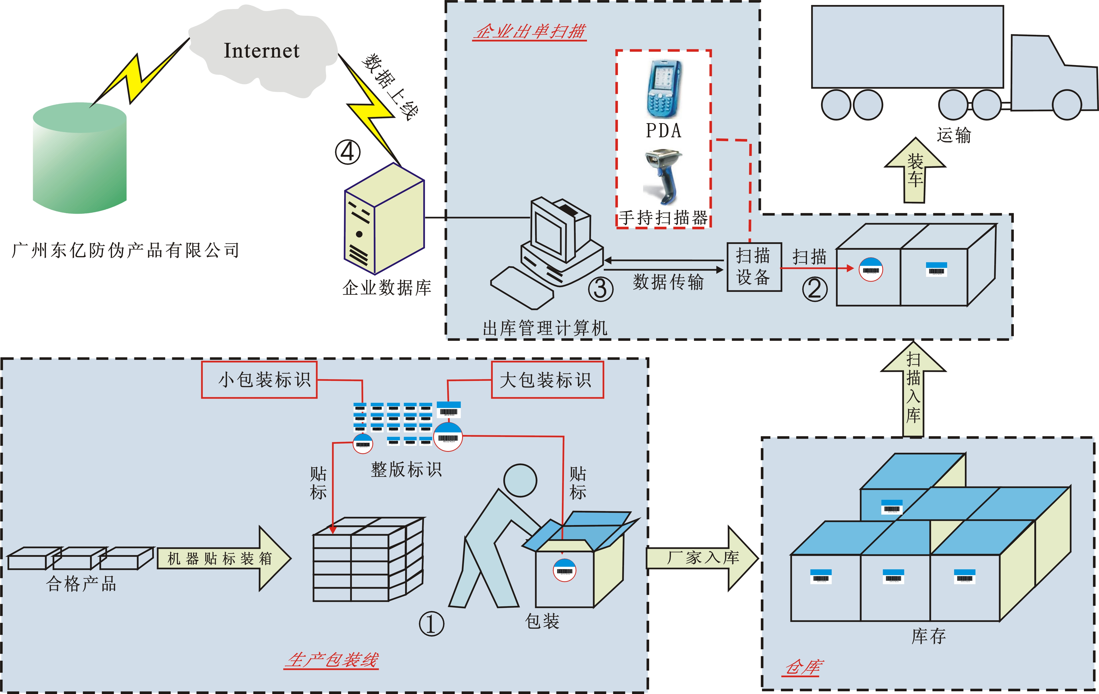
化妆品企业产品信息采集与对应系统的实现流程描述如下：
- 为每个产品赋予一个产品身份码，并制作成标贴粘到产品上，在每一个外包装上也贴上一个物流条码标贴。通过标贴印刷时的对应关系，建立外箱与每个产品编码之间的对应关系。
- 在大批成箱产品入出库操作时，可以使用便携式数据采集器或手持式条码扫描器两种自动采集识读设备读取外包装标签物流条码，并把扫描后的数据传送到化妆品企业入出库管理计算机中；若有拆箱出库的情况，可以按照出货产品上防伪标签中的物流条形流水码直接输入电脑上传到化妆品企业出库管理计算机中。
- 在化妆品企业的入出库管理计算机中，通过使用入出库管理软件，可以记录每个外包装产品的入出库时间、销售区域、经销商名称等信息。通过每个产品与外箱之间的数据对应关系，可以建立一整套精确到每一个产品的化妆品企业产品信息数据库。
- 当产品入出库操作完成后，产品出库信息被存储在化妆品企业服务器中，并可通过Internet上传到广州黑码数字认证平台中心数据库。

自动贴标流程
在大批量工业生产过程中，用人工贴标成本高效率低且精确度不高，针对此情况，黑码公司提供一套自动贴标机贴标方案，用自动贴标机可以大大提高生产效率和节省大量人力资源与提高产品贴标质量。
自动贴标机的工作原理主要分五个步骤进行：生产线入料、分料、贴标、扫描检测、条码打印。
入料：由输送带运送产品进入自动贴标工序；
分料：对产品进行分批，每批的个数以及时间间隔可按客户具体情况设置进行控制；
贴标：产品进入贴标区域之后，将对产品进行贴标，并抚平标签；
扫描检测：产品出了贴标区域之后，进入检测区域；扫描仪将对产品进行的标签条码进行扫描，并将信息存入电脑内。
条码打印：当达到预设定的量值后，条码打印机将会将会自动生产一个有对应关系的大箱条码并打印，由包装工人直接贴在大包装箱即可。
具体贴标如下实例：如贵公司现生产的是每箱24盒的产品（产品数量按装箱规格设定），将印刷好的小标（盘标）装在自动贴标机上，则在人机界面上设置对应参数，当产品进入入料输送带后，分料电机对产品进行分料，将前24个产品分开一定距离，当24个产品通过后，分料电机停止动作（停止时间可由客户自行调节），隔开前24个产品与之后产品的距离，达到预设定时间后，再次启动分料电机对之后的24个产品再进行分料。前24个产品进入贴标区域后，将逐个进行贴标，并输送到扫描区域。当第一个产品进入扫描区域后，高速扫描仪对其标签进行扫描，并将信号作为条码标签其中的某个信号采用（如产品的批号，型号等等）输入电脑中，当24个产品全部贴标完成并通过扫描区域进入下一道工序后，电脑控制条码打印机打印出相关的条码（条码内容需求由客户制定），即每24个产品打印一张对应的条形码标签。当分料电机继续工作后，后24个产品又进入贴标、扫描以及打印条码等工序，依次循环。最终达到全自动分批、贴标、输出对应条形码等工序。

自动贴标机工作流程示意图：

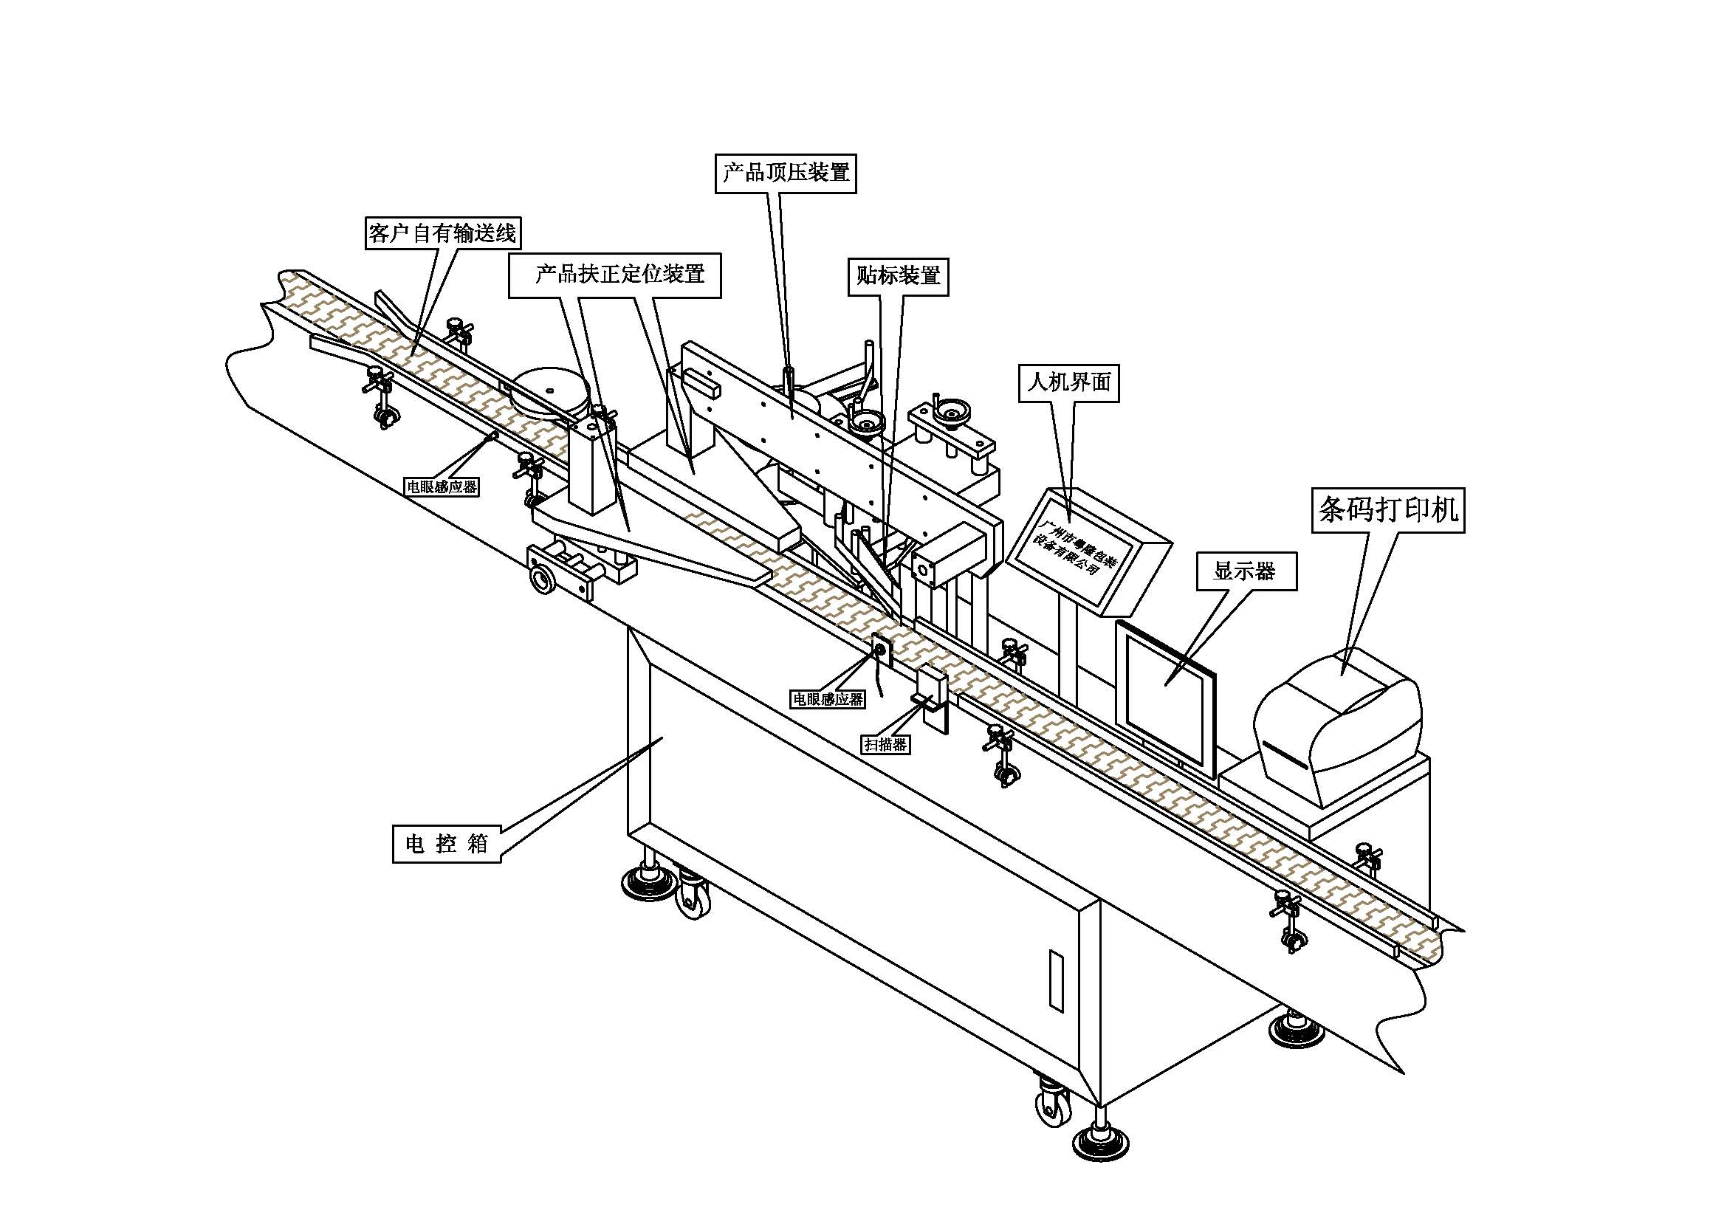

应用系统功能介绍
“化妆品和行业数字化管理系统”包括了实现不同业务功能的应用软件子系统：总部部分有：系统管理，基本资料设定，采购管理，销售管理，仓库管理，财务管理，预警系统、查询与报表系统，资料上传与下载；仓库部分有：入库，出库，盘点，资料上传与下载等，工厂部分有：数据采集，直接出货，资料上传与下载。主要功能简要说明如下：

系统管理
- 用户管理：管理使用本系统的用户
- 权限设定：设定使用本系统的各功能模块的权限，可以分为浏览，新增，修改，删除等权限
- 单据参数设定：设定系统的单据编号规则等
- 数据备份及导出

基本资料设定
- 设定公司基本资料。
- 设定公司各部门资料。
- 地区资料设定，设定公司的客户地区资料
- 业务员资料，建立业务员的基本资料
- 建立客户详细资料，包括客户基本信息，结算方式，收款方式，业务洽谈资料等。
- 建立供应商详细资料，包括供应商基本信息，发票要求，计算方式，付款方式等。
- .建立商品分类。
- 建立商品详细资料，包括商品编码、名称、单位、规格、型号、保质期，安全库存，单价等详细资料。
- 产品物料清单（BOM）：建立各产品使用的包材及耗才的用量情况

采购管理
- 采购单：录入向供应商下单采购的数据。及跟踪交货状况等功能。
- 对账单：根据仓库收货资料定期开出与厂家的对账单
- 采购跟催表：及时跟踪未入库的商品及物料
- 采购明细表：可以查询一定时间，商品及物料采购单情况表

销售管理
- .报价单：对客户报价进行登记、管理。
- 订单模板管理：可以自定义订单的模板，主要针对化妆品行业招商加盟时使用.
- 客户订单：将客户下单的数据输入，可直接由报价单生成，或从模板选择。并提供折扣、赠品、及跟踪交货状况。
- 对账单：根据出货资料定期开出与客户的对账单
- 订单跟催表：及时跟踪未出库订单的商品
- 订单明细表：可以查询一定时间，业务员，客户的订单情况表

仓库管理
- 入库单(有条码)：记录需要管理物流商品的入库资料，扫描入库的大箱条码，系统自动显示产品的数量及产品的名称。
- 入库单(无条码)：记录没有条码的商品的入库资料
- 出库单(有条码)：记录需要管理物流商品的出库资料，选取出库的客户，扫描入库的大箱条码，系统自动显示产品的数量及产品的名称。
- 出库单(无条码)：记录没有条码的商品的出库资料
- 包材自动出库单：根据产品BOM资料，在产品出库时，自动生成的包材出库单，自动扣除包材的库存
- 库存盘点：此操作会实时盘点系统内各仓库的库存数量。
- 调整单：对盘点出来的差异或其他差异情况进行调整。包括调数量，调成本和数量成本同时调整。
- 库存预警系统：提示库存低于安全库存，保质期快到期的数据给操作者
- 库存报表：提供实时详细的库存统计、查询功能。

财务分析管理
- 产品毛利分析：根据产品的结构，分析产品的毛利及各物料所占的比例
- 订单毛利分析：分析每一个订单的毛利情况
- 库存金额分析，分析库存的金额及各产品所占比例
- 应收应付管理

查询及报表功能
- 产品物流查询：查询各产品的销售客户
- 系统报表，提供多单据的明细，统计报表，并可导出到excel

数据上传下载功能
提供数据的上传上载，保证数据的一致性

服务体系介绍

售后服务
广州黑码客户服务中心为每个企业客户建立服务档案，主要包括企业客户地址、联系人、电话、系统安装实施时间、电话服务的记录及企业客户使用过程中出现的问题和处理办法等。广州黑码客户服务中心不仅仅接受客户的各种投诉和信息反馈，在与客户签订合同之后，广州黑码公司将向客户提供更多的售后服务和技术支持。
为了更好的配合企业的管理，以及充分利用我公司技术平台的优势，实现产品、数据、信息的及时传递和整合，我公司有一套完善的售后服务体系，从而更好的服务企业，具体包括以下几个方面的内容：

售后服务机构
广州黑码自公司成立之日起，便以客户为中心，成立了专门的客户服务中心。现共有客服人员8人，都是经过严格培训上岗的具有良好服务意识客服精英。公司还定期开展客服人员素质与服务意识培训课程，不断提高公司的服务水平。通过培训，使员工掌握完成本职工所必须具备的各项技能，如操作技术，处理人际关系技术，处理突发事件的技能等，通过这些技能的学习和培养来开发员工的潜能，使员工更好的服务于客户。

消费者投诉电话的接听和处理
我公司提供周一到周六、早上9：00到下午5：30时间内的投诉接听及处理服务，我们有专业的客服人员、标准的接听及处理流程、以及灵活机动的信息反馈机制，为贵公司的客户提供高品质的服务水准。

定期的客户回访服务
根据我公司定期提供的统计报表中的可疑查询预警报表，我们针对性的为客户提供报表回访服务，通过我们具有丰富的专业经验的回访人员的工作，为企业提供有关产品被假冒情况、锁定售假、制假区域、了解消费者针对假货态度、告之消费者识别真假的方法等信息，成为协助企业打假的重要信息来源。

系统培训
项目工程实施完成后，广州黑码将为企业进行专业的系统培训。主要分为系统管理员培训和系统操作员培训，培训安排如下：

系统管理员的培训
系统管理员可由企业内部网络管理员担任，主要负责库房管理系统的计算机硬件、操作系统和应用系统的日常维护。要求系统管理员能够熟练地操作电脑、熟悉操作系统的安装和维护以及库房管理系统的安装与维护。系统管理员在项目的安装调试和系统试运行过程中接受实地培训。

系统操作员的培训
系统操作员主要负责产品的出、入库及装箱管理。产品装箱时由操作员采用手持扫描器扫描箱码，平台扫描器自动扫描条码，系统进行数据对应，同时做入库处理。产品出库时，操作员输入产品发往的地区和数量等，然后采集器扫描出库条码。系统操作员在系统试运行过程中接受实地培训。

联系方式

广州黑码软件科技有限公司联系方式:
联系qq:3653315 电话：020-82569950
手机： 1382216050
Email: heima@21cn.com
Web:http://www.hmbrand.com

